Театральный кружок (9 часов)

**Цели:** приобщение ребят к творчеству, развитие их способностей, воспитание чувства коллективизма, чувства прекрасного; расширение кругозора, повышение эмоциональной культуры, культуры мышления.

|  |  |  |  |
| --- | --- | --- | --- |
| № | Тема занятия | сроки | коррекция |
| 1. | Инструктаж по ТБ. Читка материала. Его разбор, обсуждение. Упражнения. | 5.06.2017 г. |  |
| 2. | Работа над текстом. Читка по ролям. Упражнения.  Выявление идеи, разбор событий. Анализ поступков и поведения действующих лиц. | 6.06 |  |
| 3. | Работа над текстом. Словесное рисование. Упражнения.  Воздействие текстом на партнеров. Каждая фраза – активное действие: убедить, упросить, обвинить, оправдать, защитить. | 7.06 |  |
| 4. | Общение. Взаимодействие. Импровизации. Этюды.  Слушать партнера, стараться его понять, оценить его слова и поведение. Сочетание словесного действия с физическим. | 12.06 |  |
| 5. | Мизансценирование. Этюды.  Репетиция с учетом будущего оформления. | 13.06 |  |
| 6. | Репетиция. Работа с оформлением. Овладение сценическим пространством. Уточнение и закрепление мизансцен. Уточнение соответствия текста и физического действия. Освоение элементов реквизита. | 14.06 |  |
| 7. | Прогоны и замечания.  Репетиция со всеми готовыми элементами оформления. | 19.06 |  |
| 8. | Подготовка к показу. | 20.06 |  |
| 9. | Показательное выступление | 21.06 |  |

**Учитель**: Бигужанова Г.Ж. 30 мая 2017 г.

Театральный кружок (9 часов)

Цели: приобщение ребят к творчеству, развитие их способностей, воспитание чувства коллективизма, чувства прекрасного;

расширение кругозора, повышение эмоциональной культуры, культуры мышления.

|  |  |
| --- | --- |
| № | Тема занятия |
| 1. | Инструктаж по ТБ. Читка материала. Его разбор, обсуждение. Упражнения. |
| 2. | Работа над текстом. Читка по ролям. Упражнения.  Выявление идеи, разбор событий. Анализ поступков и поведения действующих лиц. |
| 3. | Работа над текстом. Словесное рисование. Упражнения.  Воздействие текстом на партнеров. Каждая фраза – активное действие: убедить, упросить, обвинить, оправдать, защитить. |
| 4. | Общение. Взаимодействие. Импровизации. Этюды.  Слушать партнера, стараться его понять, оценить его слова и поведение. Сочетание словесного действия с физическим. |
| 5. | Мизансценирование. Этюды.  Репетиция с учетом будущего оформления. |
| 6. | Репетиция. Работа с оформлением. Овладение сценическим пространством. Уточнение и закрепление мизансцен. Уточнение соответствия текста и физического действия. Освоение элементов реквизита. |
| 7. | Прогоны и замечания.  Репетиция со всеми готовыми элементами оформления. |
| 8. | Подготовка к показу.  9.Участие в концерте, посвященном закрытию лагеря. |

Театральный кружок – это отличная идея для школы или любого другого учебного заведения. Подобная деятельность способствует общему развитию человека, а также позволяет максимально использовать свои [творческие способности.](http://fb.ru/article/38958/kak-razvivat-tvorcheskie-sposobnosti-rebenka)

[[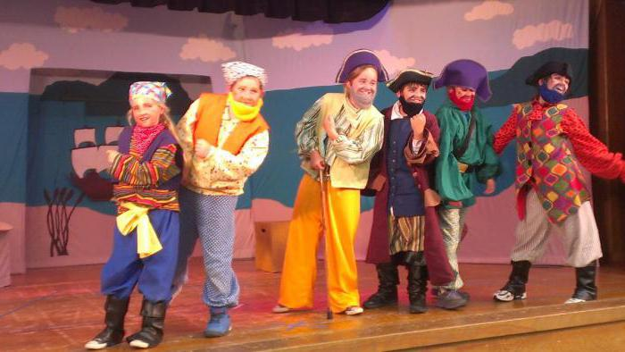](http://fb.ru/article/223860/teatralnyiy-krujok-v-shkole-programma-plan-opisanie-i-otzyivyi#image1071225)](http://fb.ru/article/223860/teatralnyiy-krujok-v-shkole-programma-plan-opisanie-i-otzyivyi" \l "image1071225)

**Особенности**

Постепенность, разносторонность и креативность – это далеко не полный перечень особенностей, которыми обладает театральный кружок в школе. Программа ориентируется на разностороннее развитие личности детей, на их индивидуальность и неповторимость. План кружка составляется с учетом психологических особенностей развития школьников в разных возрастных группах.

Традиционно программа предвидит использование игровых и театральных форм деятельности, которые направлены на применение разных видов детского творчества. Театральный кружок в школе имеет еще одну особенность. Здесь важным является не конечный результат, т. е. само выступление, а процесс подготовки - репетиции, моменты перевыполнения и переживания. Именно в процессе работы над конкретной ролью и образом развиваются личностные качества детей, их символическое мышление, эмоции, а также происходит усвоение конкретных ролей социального характера.

[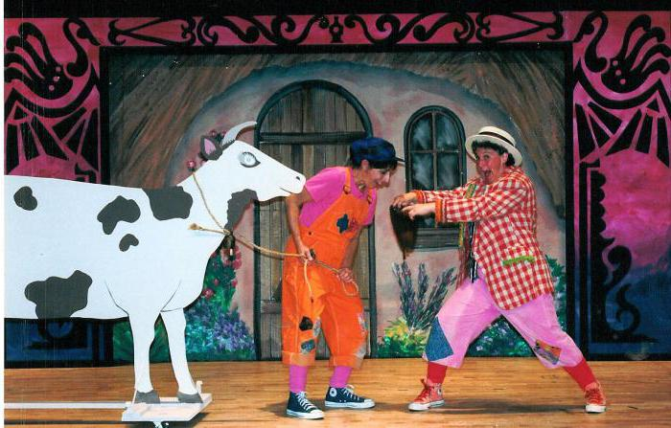](http://fb.ru/article/223860/teatralnyiy-krujok-v-shkole-programma-plan-opisanie-i-otzyivyi#image1071226)

**Задачи**

Определенные цели и гипотезы – неотъемлемая часть особенностей, которыми обладает театральный кружок в школе. Программа построена с учетом следующих задач:

* Знакомство с понятием театра, а также с разними его видами.
* Освоение различных видов творчества. Весь процесс осуществляется поэтапно.
* Совершенствование артистичных умений и навыков.
* Моделирование ситуаций поведения в рамках установленного задания.

Благодаря этому кружок нацелен сразу на два аспекта: воспитательный и образовательный. Первый предвидит выполнение заданий, направленных на развитие интеллекта, эмоций, а также разнообразных [коммуникативных навыков](http://fb.ru/article/37946/kommunikativnyie-navyiki-chto-eto-takoe-i-zachem-oni-nujnyi) детей. Второй аспект отвечает за развитие артистизма и конкретных навыков сценических воплощений.

[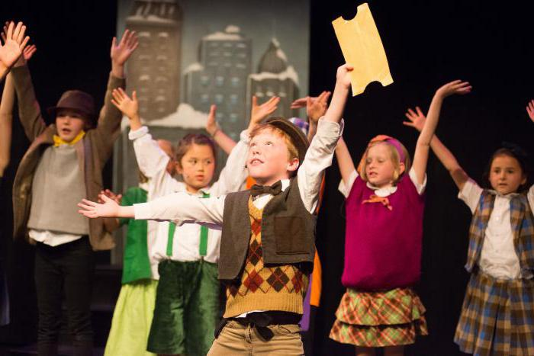](http://fb.ru/article/223860/teatralnyiy-krujok-v-shkole-programma-plan-opisanie-i-otzyivyi#image1071237)

**Способы работы с детьми**

Театральный кружок являет собой совокупность разнообразных видов деятельности, направленных на достижение определенных целей. Процесс осуществляется в нескольких направлениях:

* Театральная игра. Учит ребенка ориентироваться в заданном пространстве, самостоятельно строить диалоги на конкретные темы, развивать внимание, память, [образное мышление](http://fb.ru/article/43225/razvivaem-obraznoe-myishlenie-doshkolnikov-posredstvom-rolevyih-igr) и общий интерес к искусству.
* Ритмопластика. Содержит в себе игры и упражнения ритмического, поэтического и музыкального характера. Это направление обеспечивает природную потребность детей к движению.
* Техника и культура речи. Содержит в себе разные виды деятельности, которые позволяют развивать дыхание и раскрывать дополнительные возможности речевого аппарата. Для этого используются песни, скороговорки, разный уровень интонации и др.
* Базовая театральная культура. Дети имеют возможность познакомиться с основными терминами и понятиями театрального искусства. Они получают знания касательно основ актерского мастерства, а также изучают правила культуры зрителя.
* Знакомство с конкретными пьесами, байками, сказками и др. Это позволяет не только развивать навыки действий с воображаемыми предметами, но также способствует общему интеллектуальному развитию ребенка.

Комплексность и одновременное использование указанных направлений – неоспоримое преимущество, которым обладает театральный кружок. Планирование здесь играет очень важную роль, поскольку именно от него будет зависеть результативность всего процесса.

[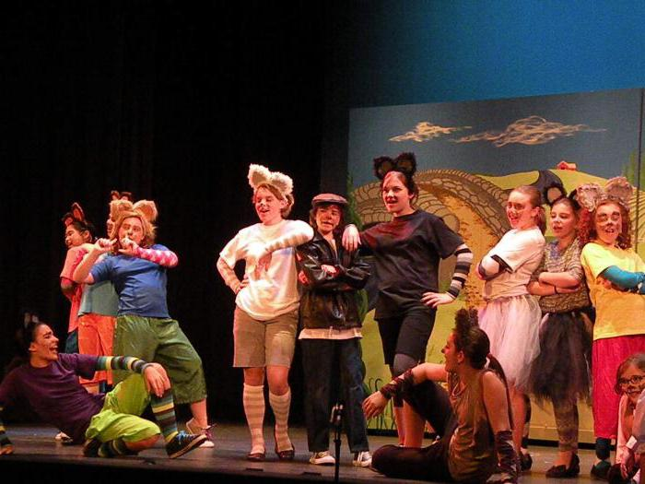](http://fb.ru/article/223860/teatralnyiy-krujok-v-shkole-programma-plan-opisanie-i-otzyivyi#image1071238)

**Задачи планирования**

Для обеспечения максимальной эффективности нужно уделить особое внимание процедуре подготовки. План театрального кружка предвидит решение следующих задач:

* Развитие чуткости.
* Совершенствование памяти, наблюдательности, внимания, мышления и быстроты реакции.
* Развитее самостоятельности.
* Совершенствование естественных творческих способностей конкретного ребенка.
* Развитие умения владеть собственным телом.
* Активизация [мышления ассоциативного](http://fb.ru/article/41931/assotsiativnoe-myishlenie) типа.
* Расширение общих знаний детей.
* Обучение естественности на сцене.
* Усугубление представления детей о театре, его типах и др.
* Расширение словарного запаса ребенка.
* Совершенствование миологической и диалогической речи.

Кроме того, театральный кружок также способствует воспитанию уважения к труду, формированию представления о честности, справедливости, доброте и др.

**Умения и навыки ребенка**

В процессе репетиций и театрально-игровой активности у детей формируются следующие навыки:

* Уметь двигаться в заданном ритме, а также произвольно сжимать или разжимать определенные группы мышц.
* Уметь импровизировать в любой ситуации.
* Хорошо владеть своим речевым аппаратом.
* Быстро составлять монолог или диалог с партнером.
* Уметь создавать конкретный образ или характер.

Кроме того, дети учатся работать в парах и командах, а также решать разнообразные конфликтные ситуации.

[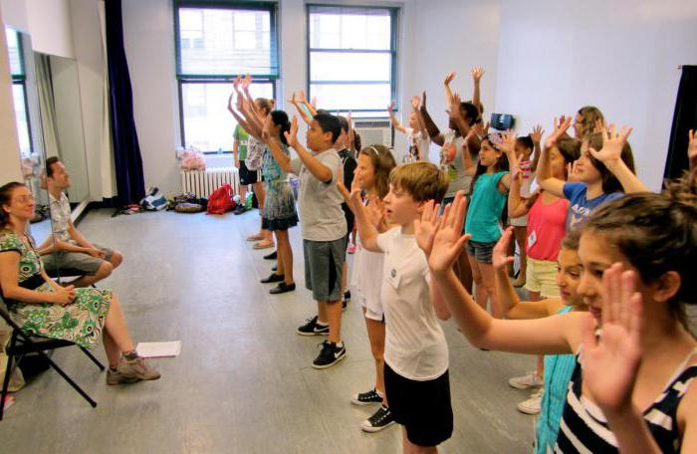](http://fb.ru/article/223860/teatralnyiy-krujok-v-shkole-programma-plan-opisanie-i-otzyivyi#image1071239)

**Что влияет на выбор театрального кружка?**

Для достижения максимального результата для ребенка нужно подобрать театральный кружок с учетом следующих факторов:

* Опыт преподавателей. Помочь каждому ребенку смогут только опытные педагоги с соответствующим образованием.
* Открытий и гуманный подход к постановкам. В процессе игры ребенок должен чувствовать себя комфортно и безопасно.
* Продолжительность обучения. Результат процесса напрямую зависит от того, сколько времени будет отводиться на подготовку и репетиции. Оптимальным будет осуществление работы три раза в неделю.
* Важным также является наличие удобного графика. Занятия должны проходить в удобных местах и небольшими группами. Это позволит уделить каждому ребенку максимальное количество времени.

Театральный кружок – отличный вариант для внеклассных занятий. Отзывы утверждают, что подобная деятельность развивает личность ребенка, позволяет ему примерять несвойственные роли, дает новые умения и навыки. Репетиции и подготовка к спектаклям учат детей общению, умению работать в группах и парах, импровизировать и быть естественным в любой ситуации

Работа над спектаклем   
  
1.    Предварительный разбор пьесы. Первое чтение произведения руководителем с целью увлечь детей, помочь им уловить основной смысл и художественное своеобразие произведения.   
  
Обмен впечатлениями. Пересказ детьми сюжета пьесы с целью выявления основной темы, главных событий и смысловой сути столкновений героев. (О чем рассказывается в пьесе, как развиваются события, чего добиваются действующие лица?)   
  
2.    Воспроизведение в действии отдельных событий и эпизодов (в условиях примерной выгородки). Чтение пьесы (по событиям); разбор текста по линии действий и последовательности этих действий для каждого персонажа в данном эпизоде. (Что происходит, что делается, почему, с какой целью?)   
  
Этюды-импровизации на события пьесы (у каждого персонажа свои линии действия).   
Сказка С. Маршака «Кошкин дом», эпизод первой картины — «Новоселье у Кошки». Линия поведения каждого персонажа: Кошка приказывает выгнать бездомных племянников — котят, кот Василий выпроваживает котят (охраняя покой хозяйки), хозяйка показывает гостям новую квартиру, стараясь удивить их, похвастаться Гости (каждый по-своему) разглядывают квартиру — одни пробуют мебель на вкус, другие проверяют ее добротность (Козел) и т. д.   
  
Воспроизведение разобранного события в действии на сценической площадке. Разбор достоинств и недостатков.   
  
Повторное обращение к тексту пьесы.   
  
3.    Воспроизведение в действии целых картин. Уточнение и проверка на основе авторского текста намерений персонажей, мотивов их поведения, предлагаемых обстоятельств, действенных задач; создание у детей на основе текста пьесы конкретных образных, представлений (видений). Практическое закрепление и проверка логики поведения персонажей в живом действии и взаимодействии исполнителей. Работа над словом.   
  
**Требование:**

Давать детям заучивать текст роли наизусть на начальных этапах работы не надо. Приучая их периодически рассказывать о линии своих действий по роли, обогащая их воображение, привлекая внимание к особенностям авторского текста, выразительному значению тех или иных определений, сравнений, эпитетов, к стилевому своеобразию языка действующих лиц (скажем, в народной сказке), руководитель таким путем подводит исполнителей к точному авторскому тексту.   
Параллельная работа над оформлением: изготовление деталей декораций, костюмов, реквизита и др. (Подобные задания полезно давать детям и во время репетиции пьесы и на дом.)   
  
Репетиции с деталями декораций. Развитие у детей представления о выразительном значении отдельных компонентов спектакля (декорации, костюмы, музыка, свет).   
  
  
4. Проигрывание пьесы целиком, с включением готового оформления, музыки и т. п. Окончательная расстановка смысловых акцентов в развитии действия пьесы и закрепление последовательной линии поведения персонажей. Выявление недочетов и посильное их устранение путем повторных репетиций всей пьесы.   
Установление порядка перестановки деталей декораций, выделение ответственных за перестановку.   
Показ спектакля зрителям: сверстникам, родителям и учителям. Обсуждение итогов работы.